MAKALAH FISIKA ATOM
TEORI ATOM BOHR

Dosen Pengampu : Utari, S.Si, M.Si dan Dra. Riyatun, M.Si.

Disusun oleh :
RUDI SUSANTO (M0205044)
M. KAIRU RAIS (M0205040)
MEGA NOVITA SARI (M0205038)

JURUSAN FISIKA
FAKULTAS MATEMATIKA DAN ILMU PENGETAHUAN ALAM
UNIVERSITAS SEBELAS MARET
SURAKARTA
2007

TEORI ATOM BOHR

- PENDAHULUAN

Atom adalah satuan unit terkecil dari sebuah unsur yang memiliki sifat-sifat dasar tertentu. Setiap atom terdiri dari sebuah inti kecil yang terdiri dari proton dan neutron dan sejumlah elektron pada jarak yang jauh.
Pada tahun 1913 Neils Bohr pertama kali mengajukan teori kuantum untuk atom hydrogen. Model ini merupakan transisi antara model mekanika klasik dan mekanika gelombang. Karena pada prinsip fisika klasik tidak sesuai dengan kemantapan hidrogen atom yang teramati.
Model atom Bohr memperbaiki kelemahan model atom Rutherford. Untuk menutupi kelemahan model atom Rutherford, Bohr mengeluarkan empat postulat. Gagasan Bohr menyatakan bahwa elektron harus mengorbit di sekeliling inti.
Namun demikian, teori atom yang dikemukakan oleh Neils Bohr juga memiliki banyak kelemahan. Model Bohr hanyalah bermanfaat untuk atom-atom yang mengandung satu elektron tetapi tidak untuk atom yang berelektron banyak.

- ISI
- Sejarah
Di awal abad ke-20, percobaan oleh Ernest Rutherford telah dapat menunjukkan bahwa atom terdiri dari sebentuk awan difus elektron bermuatan negatif mengelilingi inti yang kecil, padat, dan bermuatan positif. Berdasarkan data percobaan ini, sangat wajar jika fisikawan kemudian membayangkan sebuah model sistem keplanetan yang diterapkan pada atom, model Rutherford tahun 1911, dengan elektron-elektron mengorbit inti seperti layaknya planet mengorbit matahari. Namun demikian, model sistem keplanetan untuk atom menemui beberapa kesulitan. Sebagai contoh, hukum mekanika klasik (Newtonian) memprediksi bahwa elektron akan melepas radiasi elektromagnetik ketika sedang mengorbit inti. Karena dalam pelepasan tersebut elektron kehilangan energi, maka lama-kelamaan akan jatuh secara spiral menuju ke inti. Ketika ini terjadi, frekuensi radiasi elektromagnetik yang dipancarkan akan berubah. Namun percobaan pada akhir abad 19 menunjukkan bahwa loncatan bunga api listrik yang dilalukan dalam suatu gas bertekanan rendah di dalam sebuah tabung hampa akan membuat atom atom gas memancarkan cahaya (yang berarti radiasi elektromagnetik) dalam frekuensi-frekuensi tetap yang diskret.
Pada tahun 1913, Niels Bohr, fisikawan berkebangsaan Swedia, mengikuti jejak Einstein menerapkan teori kuantum untuk menerangkan hasil studinya mengenai spektrum atom hidrogen. Bohr mengemukakan teori baru mengenai struktur dan sifat-sifat atom. Teori atom Bohr ini pada prinsipnya menggabungkan teori kuantum Planck dan teori atom dari Ernest Rutherford yang dikemukakan pada tahun 1911. Bohr mengemukakan bahwa apabila elektron dalam orbit atom menyerap suatu kuantum energi, elektron akan meloncat keluar menuju orbit yang lebih tinggi. Sebaliknya, jika elektron itu memancarkan suatu kuantum energi, elektron akan jatuh ke orbit yang lebih dekat dengan inti atom.

- Gagasan Kunci Model atom Bohr
Dua gagasan kunci adalah:
- Elektron-elektron bergerak di dalam orbit-orbit dan memiliki momentum yang terkuantisasi, dan dengan demikian energi yang terkuantisasi. Ini berarti tidak setiap orbit, melainkan hanya beberapa orbit spesifik yang dimungkinkan ada yang berada pada jarak yang spesifik dari inti.
- Elektron-elektron tidak akan kehilangan energi secara perlahan-lahan sebagaimana mereka bergerak di dalam orbit, melainkan akan tetap stabil di dalam sebuah orbit yang tidak meluruh.

- Postulat Dasar Model Atom Bohr
Ada empat postulat yang digunakan untuk menutupi kelemahan model atom Rutherford, antara lain :
  - Atom Hidrogen terdiri dari sebuah elektron yang bergerak dalam suatu lintas edar berbentuk lingkaran mengelilingi inti atom ; gerak elektron tersebut dipengaruhi oleh gaya coulomb sesuai dengan kaidah mekanika klasik.
  - Lintas edar elektron dalam hydrogen yang mantap hanyalah memiliki harga momentum angular L yang merupakan kelipatan dari tetapan Planck dibagi dengan 2π.
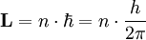
dimana n = 1,2,3,… dan disebut sebagai bilangan kuantum utama, dan h adalah konstanta Planck.
  - Dalam lintas edar yang mantap elektron yang mengelilingi inti atom tidak memancarkan energi elektromagnetik, dalam hal ini energi totalnya E tidak berubah.
  - Jika suatu atom melakukan transisi dari keadaan energi tinggi E_{U} ke keadaan energi lebih rendah E_{I}, sebuah foton dengan energi hυ=E_{U}-E_{I} diemisikan. Jika sebuah foton diserap, atom tersebut akan bertransisi ke keadaan energi rendah ke keadaan energi tinggi.

- Model Atom Bohr
”Bohr menyatakan bahwa elektron-elektron hanya menempati orbit-orbit tertentu disekitar inti atom, yang masing-masing terkait sejumlah energi kelipatan dari suatu nilai kuantum dasar. (John Gribbin, 2002)”

Model Bohr dari atom hidrogen menggambarkan elektron-elektron bermuatan negatif mengorbit pada kulit atom dalam lintasan tertentu mengelilingi inti atom yang bermuatan positif. Ketika elektron meloncat dari satu orbit ke orbit lainnya selalu disertai dengan pemancaran atau penyerapan sejumlah energi elektromagnetik hf.
Menurut Bohr :
” Ada aturan fisika kuantum yang hanya mengizinkan sejumlah tertentu elektron dalam tiap orbit. Hanya ada ruang untuk dua elektron dalam orbit terdekat dari inti. (John Gribbin, 2005)”

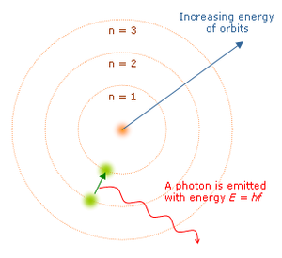
Gambar 1. Model Atom Bohr
Model ini adalah pengembangan dari model puding prem (1904), model Saturnian (1904), dan model Rutherford (1911). Karena model Bohr adalah pengembangan dari model Rutherford, banyak sumber mengkombinasikan kedua nama dalam penyebutannya menjadi model Rutherford-Bohr.
Kunci sukses model ini adalah dalam menjelaskan formula Rydberg mengenai garis-garis emisi spektral atom hidrogen, walaupun formula Rydberg sudah dikenal secara eksperimental, tetapi tidak pernah mendapatkan landasan teoritis sebelum model Bohr diperkenalkan. Tidak hanya karena model Bohr menjelaskan alasan untuk struktur formula Rydberg, ia juga memberikan justifikasi hasil empirisnya dalam hal suku-suku konstanta fisika fundamental.
Model Bohr adalah sebuah model primitif mengenai atom hidrogen. Sebagai sebuah teori, model Bohr dapat dianggap sebagai sebuah pendekatan orde pertama dari atom hidrogen menggunakan mekanika kuantum yang lebih umum dan akurat, dan dengan demikian dapat dianggap sebagai model yang telah usang. Namun demikian, karena kesederhanaannya, dan hasil yang tepat untuk sebuah sistem tertentu, model Bohr tetap diajarkan sebagai pengenalan pada mekanika kuantum.
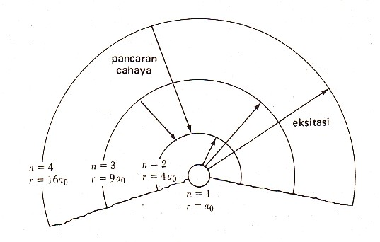

Keterangan

Gambar 2. Model Bohr untuk atom hydrogen
- Lintasan yang diizinkan untuk elektron dinomori n = 1, n = 2, n =3 dst. Bilangan ini dinamakan bilangan kuantum, huruf K, L, M, N juga digunakan untuk menamakan lintasan
- Jari-jari orbit diungkapkan dengan 1², 2², 3², 4², …n². Untuk orbit tertentu dengan jari-jari minimum a₀ = 0,53 Å
$$a_{0}=\frac{4{\text{πε}}_{0}ℏ^{2}}{{\text{me}}^{2}}$$
- $E_{n}=\frac{−B}{n^{2}},$Jika elektron tertarik ke inti dan dimiliki oleh orbit n, energi dipancarkan dan energi elektron menjadi lebih rendah sebesar
${\text{B : konstanta numerik dengan nilai 2,179 x 10}}^{\text{-18}}J=−\text{13}\text{.}6\text{eV}$

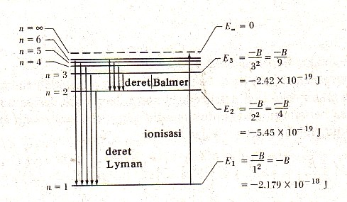
Gambar 3. Tingkat-tingkat energi atom Hydrogen

Tingkatan energi elektron dalam atom hidrogen
Model Bohr hanya akurat untuk sistem satu elektron seperti atom hidrogen atau helium yang terionisasi satu kali. Penurunan rumusan tingkat-tingkat energi atom hidrogen menggunakan model Bohr.
Penurunan rumus didasarkan pada tiga asumsi sederhana:
1) Energi sebuah elektron dalam orbit adalah penjumlahan energi kinetik dan energi potensialnya:
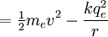
dengan k = 1 / (4πε₀), dan q_{e} adalah muatan elektron.
2) Momentum sudut elektron hanya boleh memiliki harga diskret tertentu:
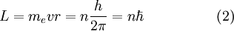
dengan n = 1,2,3,… dan disebut bilangan kuantum utama, h adalah konstanta Planck, dan .
3) Elektron berada dalam orbit diatur oleh gaya coulomb. Ini berarti gaya coulomb sama dengan gaya sentripetal:
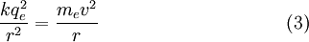
Dengan mengalikan ke-2 sisi persamaan (3) dengan r didapatkan:
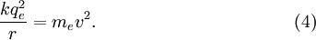
Suku di sisi kiri menyatakan energi potensial, sehingga persamaan untuk energi menjadi:
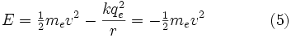
Dengan menyelesaikan persamaan (2) untuk r, didapatkan harga jari-jari yang diperkenankan:
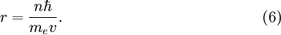
Dengan memasukkan persamaan (6) ke persamaan (4), maka diperoleh:
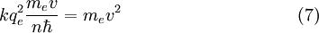
Dengan membagi kedua sisi persamaan (7) dengan m_{e}v didapatkan
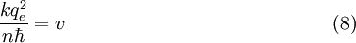
Dengan memasukkan harga v pada persamaan energi (persamaan (5)), dan kemudian mensubstitusikan harga untuk k dan , maka energi pada tingkatan orbit yang berbeda dari atom hidrogen dapat ditentukan sebagai berikut:
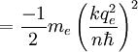
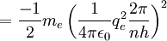
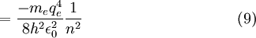
Dengan memasukkan harga semua konstanta, didapatkan,
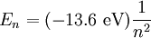
Dengan demikian, tingkat energi terendah untuk atom hidrogen (n = 1) adalah -13.6 eV. Tingkat energi berikutnya (n = 2) adalah -3.4 eV. Tingkat energi ketiga (n = 3) adalah -1.51 eV, dan seterusnya. Harga-harga energi ini adalah negatif, yang menyatakan bahwa elektron berada dalam keadaan terikat dengan proton. Harga energi yang positif berhubungan dengan atom yang berada dalam keadaan terionisasi yaitu ketika elektron tidak lagi terikat, tetapi dalam keadaan tersebar.
Dengan teori kuantum, Bohr juga menemukan rumus matematika yang dapat dipergunakan untuk menghitung panjang gelombang dari semua garis yang muncul dalam spektrum atom hidrogen. Nilai hasil perhitungan ternyata sangat cocok dengan yang diperoleh dari percobaan langsung. Namun untuk unsur yang lebih rumit dari hidrogen, teori Bohr ini ternyata tidak cocok dalam meramalkan panjang gelombang garis spektrum. Meskipun demikian, teori ini diakui sebagai langkah maju dalam menjelaskan fenomena-fenomena fisika yang terjadi dalam tingkatan atomik. Teori kuantum dari Planck diakui kebenarannya karena dapat dipakai untuk menjelaskan berbagai fenomena fisika yang saat itu tidak bisa diterangkan dengan teori klasik.

- Kelebihan dan Kelemahan Teori Bohr
- Keberhasilan teori Bohr terletak pada kemampuannya untuk meeramalkan garis-garis dalam spektrum atom hidrogen
- Salah satu penemuan adalah sekumpulan garis halus, terutama jika atom-atom yang dieksitasikan diletakkan pada medan magnet

Kelemahan
  - Struktur garis halus ini dijelaskan melalui modifikasi teori Bohr tetapi teori ini tidak pernah berhasil memerikan spektrum selain atom hydrogen
  - Belum mampu menjelaskan adanya stuktur halus(fine structure) pada spectrum, yaitu 2 atau lebih garis yang sangat berdekatan
  - Belum dapat menerangkan spektrum atom kompleks
  - Itensitas relatif dari tiap garis spektrum emisi.
  - Efek Zeeman, yaitu terpecahnya garis spektrum bila atom berada dalam medan magnet.

- KESIMPULAN

  - Teori atom Bohr menyatakan bahwa elektron harus mengorbit di sekeliling inti seperti planet mengorbit Matahari.
  - Model Bohr disambut sebagai langkah maju yang penting karena dengan cara memberi jarak pada orbit elektron,dapat menjelaskan spektrum cahaya dari sebuah atom.
  - Elektron dapat berpindah dari satu orbit ke orbit lain dengan cara lompatan kuantum, dan lompatannya selalu melibatkan emisi atau absorpsi kuantum utuh dengan jumlah energi ekuivalen dengan hf atau kelipatannya,tapi tidak pernah ada nilai diantaranya.
  - Bohr masih memakai hukum newton disamping beberapa postulat lain, nilai teori bohr tidaklah pada prediksi yang dapat dihasilkan tetapi pada pengertian dan hukum yang baru di ungkapkan.

- DAFTAR PUSTAKA

Beiser, Arthur. 1999. Konsep Fisika Modern. Jakarta : Erlangga
Gribbin, John. 2003. Fisika Kuantum. Jakarta : Erlangga
------. 2005. Bengkel Ilmu : Fisika Modern. Jakarta : Erlangga
Krane, Kenneth. 1988. Fisika Modern. Jakarta : UI Press
http://id.wikipedia.org/wiki/Model_Bohr
Elektro Indonesia no. 31/VI (Mei 2000)

